Муниципальное автономное дошкольное образовательное учреждение
«Детский сад №56 комбинированного вид
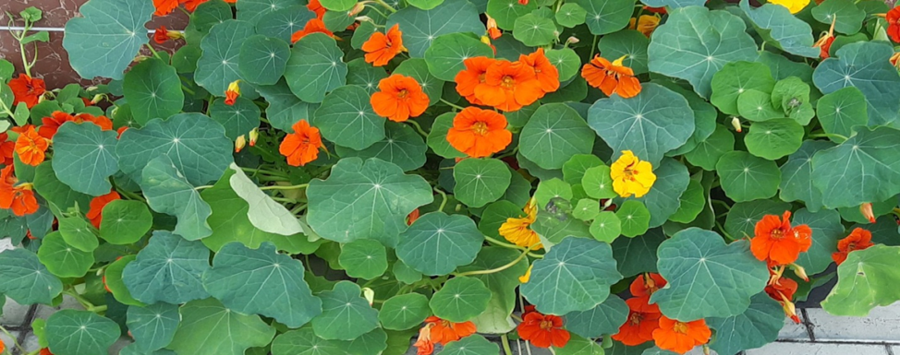
683023, г. Петропавловск-Камчатский, проспект Победы, 53, тел/ф.29-56-10, mdou- 56@pkgo

Отчет о проекте «Рассада для клумб»
в первой младшей группе
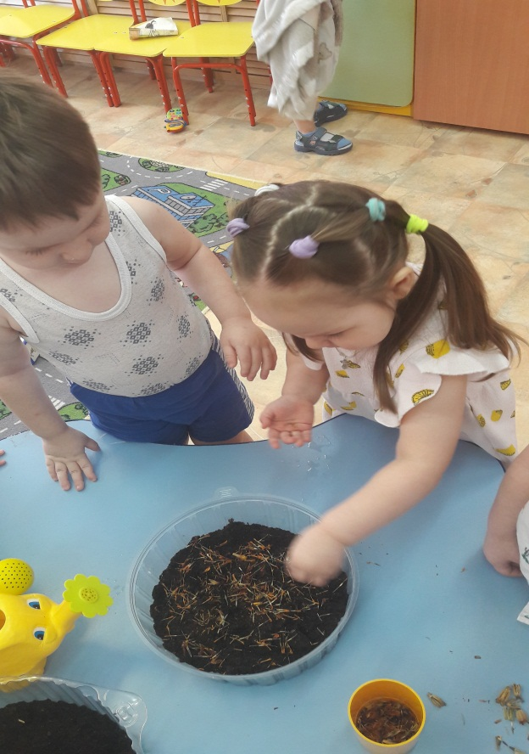
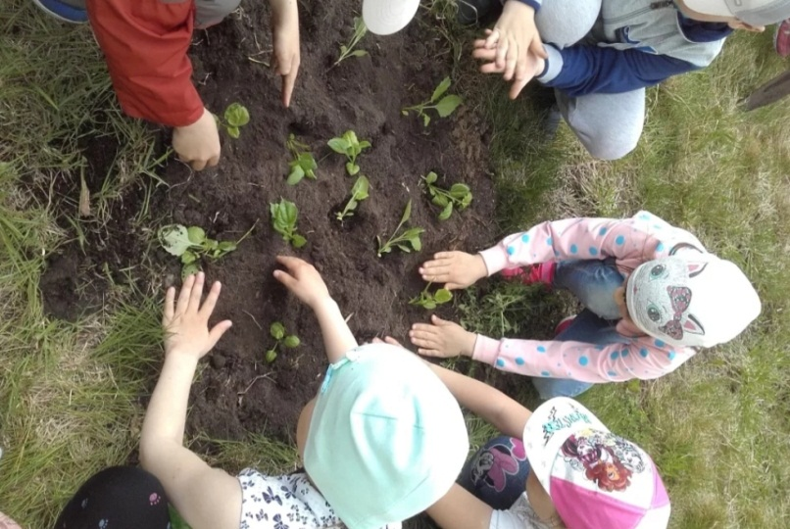

Отчет составила воспитатель :
Кукленко Евгения Анатольевна

2019г.

Проект «Мир цветов» (младшая группа)
Информационная карта проекта
1. Полное название проекта: «Рассада для клумб»
2. Автор проекта: Кукленко Е.А. воспитатель 1-й младшей группы.
3. Вид, тип проекта: групповой(внутри сада), краткосрочный, образовательная область «Познание».
4.Цель: Обогащение знаний детей о цветах.
5. Краткое содержание проекта:
• Накопление информационной базы о мире цветов, через организацию НОД и образовательной деятельности в ходе режимных моментов.
• Обогащение предметной среды активизирующим игровым и дидактическим материалом;
6.Сроки проведения: март - июнь 2019 года.
7. Количество участников проекта: 18детей, 2 воспитателя,3 родителя.
8.Возраст детей: 2-3 года.
9.Форма проведения: дневная (в повседневной жизни в ходе режимных моментов и НОД).
13. Ожидаемые результаты (продукт проекта):
• Развитие познавательного интереса детей, расширение представлений о цветах.
• Положительно-эмоциональное и осознанное отношение к природе, к цветам, которые окружают ребенка. Готовность участвовать в практических делах по улучшению природной среды (посадка, уход за цветами).
• Сформированность навыков культурного поведения в природе, умение беречь и заботиться о ней.
Групповой мини – проект «Рассада для клумб»
Цель: Обогащение знаний детей о цветах.
Учитывая возрастные особенности детей, не следует ставить перед ними слишком отдаленные задачи, требовать охватить одновременно несколько направлений деятельности.
Задачи:
Образовательные:
• Дать знания детям о необходимости света, тепла и влаги почвы для роста растений;
• Познакомить детей с профессиями людей, связанных с цветоводством.
• Отметить значение, роль цветов для жизни и деятельности человека, животных, насекомых.
• Вовлекать детей в элементарную исследовательскую деятельность по выращиванию и уходу за растениями.
• Обогащать словарь детей за счет расширения представления о цветах.
Развивающие:
• Развивать внимание, память, мышление, умение делать выводы, устанавливая причинно-следственные связи между объектами природы.
• Развивать конструктивные, изобразительные способности.
Воспитательные:
• Воспитывать бережное отношение к цветам, умение заботиться о них.
• Развивать эмоционально – эстетическое отношение к окружающему миру.
Спецификой проекта является его комплексный интегрированный характер (взаимосвязь экологического воспитания с эстетическим, практическая направленность, включение ребенка в творческую деятельность, организация взаимодействия ребенка с социальной средой).
Также особенностью данного проекта является тесное сотрудничество с семьёй. Вы знаете, что в соответствии с Федеральными Государственными Требованиями мы должны тесно сотрудничать с родителями, вовлекать их в образовательный процесс. Родители являются непосредственными участниками нашей работы. Сейчас наши ребята расскажут и покажут результаты своей работы.
Участники проекта: воспитатели, дети, родители.
Условия:
Педагогические: загадки, стихи, дидактические игры, пальчиковые игры, экологические сказки, рассматривание иллюстраций.
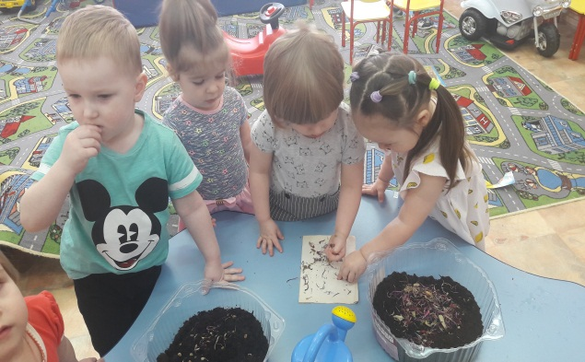
Материальные: приобрести семена, грунт, емкости для рассады.
I этап Подготовительный
•Беседы: о труде садовода, когда цветут цветы.
• Рассматривание иллюстраций, фотоальбома «Цветы».
• Чтение художественной литературы З. Александрова «Весенняя уборка». Чтение книг о природе: «Времена года. Год – пароход» Л. Завальнюк, «Я пойду вскопаю грядку» В. Глущенко, «Моя улица» С. Михалков. Разучивание стихотворений «Цветок» Ю. Мориц, «Мак» А. Прокофьева, «Ромашка» М. Познанская.
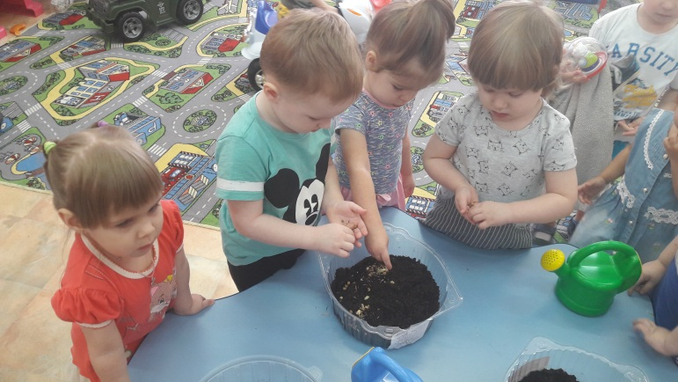
• Участие в уборке участка от мусора.
• Знакомство с «Азбукой поведения в природе».
• Сюжетно – дидактическая игра «Мы сажаем цветы».
• Рассматривание клумбы около детского сада.
I I этап Содержание проекта:
• Художественный, познавательный материал.
• Подборка иллюстративного материала.
• Подборка стихотворений, загадок, песен, сказок, мифов, легенд по теме.
• Подборка подвижных, пальчиковых, дидактических игр, веселых вопросов и упражнений по теме.
• Игры «Собери цветок», «Что сначала что потом?», «Магазин цветов», «Четвертый лишний», «Путаница».
•Занятия: ознакомление с окружающим «Цветы – краса Земли»
•Художественная деятельность:рисование тема: «Весенние цветы», «Цветы на лугу», аппликация «Цветы в корзине».
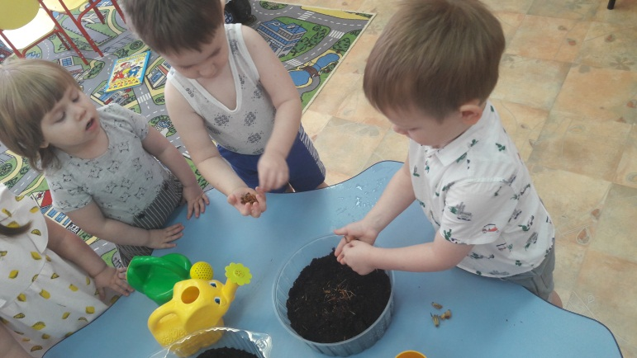
• Экология «Сравнение»
• Исследовательская деятельность «В чём нуждается растение?», «Посадка семян цветов» (прорастание, отслеживание роста, ведение дневника наблюдений).
I I I этап. Итог.
Презентация всходов, результатов, фотоотчёт.
Работа с родителями: посадка и выращивание рассады цветов, дома, совместно с детьми.
Реализация проекта.
Труд на участке, в группе – посадка цветов, уход за ними.
Загадывание загадок, ребусов.
Заучивание и чтение стихотворений.
Чтение художественной, познавательной литературы.
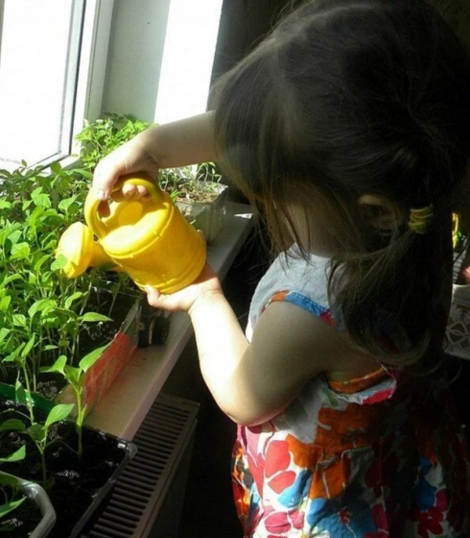
Рассматривание иллюстраций, открыток с изображением цветов.
Собрать коллекцию: цветы, сделанные из разного материала, цветы на ткани, открытки «Букеты цветов».
Рассказы детей о цветниках дома, как они с родителями заботятся о цветах. В каких случаях дома дарят цветы?
Исследовательская деятельность: если долго не поливать цветы, листочки увядают, а цветок падает.
Наблюдение: одуванчики распускаются с появлением солнца, если пасмурная погода, то они не распускаются.
Художественно-творческая деятельность:
а) активное участие в мероприятиях, связанных с темой «Цветы»;
б) изготовление цветов из бумаги;
в) рисование цветов красками, карандашами, мелками, используя разные приемы;
г) принимать участие в выставках в детском саду;
д) подвижные, пальчиковые игры.
14.Картотека дидактических игр:
«Угадай цветок по описанию»;
«Угадай цветок по загадке, по иллюстрации»;
«Укрась цветами ковер».
Ресурсное обеспечение проекта.
Уголок природы в группе, цветник на участке детского сада.
Методический инструментарий.
Наглядный материал:
а) цветы живые, на иллюстрациях, сделанные из разных материалов;
б) настольно-печатные игры по экологии;
в) дидактические игры по экологии;
Оснащение природным и бросовым материалом.

Итог проекта/Планируемый результат.
Развитие познавательного интереса детей, расширение представлений о цветах.
Положительно-эмоциональное и осознанное отношение к природе, к цветам, которые окружают ребенка. Готовность участвовать в практических делах по улучшению природной среды (посадка, уход за цветами. Дети научатся ухаживать за растениями и познакомятся с условиями их содержания, будут учиться подмечать красоту растительного мира.

